沂源县历山街道办事处
2023年政府信息公开工作年度报告

本年度报告中所列数据的统计期限自2023年1月1日起，至2023年12月31日止。如对报告内容有疑问，请与沂源县历山街道办事处联系（地址：山东省淄博市沂源县南麻老街17号；邮编：256100；电话：0533-3241072；电子邮箱：yyxlsjd@zb.shandong.cn）。
一、总体情况
2023年，历山街道严格按照《中华人民共和国政府信息公开条例》规定，加强政府信息管理、强化政府自身建设，深入贯彻落实政府信息公开工作，结合本街道实际情况和群众需求，及时公布相关信息，保障群众的知情权。
（一）主动公开内容
2023年，历山街道办事处认真贯彻落实《国务院办公厅政府信息与政务公开办公室关于做好规章集中公开并动态更新工作的通知》等制度性规定以及省、市、县关于政务公开的部署情况，积极公开相应内容。累计主动公开政府信息38条，其中，街道会议16条；政府文件4条；街道政务公开培训2条；政府开放日活动2条；工作计划及完成情况2条；提案办理总体情况1条；工作部门职能配置及内设机构1条；提案答复1条；街道公开指南1条；行政指导目录1条；街道主动公开基本目录1条；领导小组1条；分管负责人1条；培训计划1条；工作方案1条；法治政府建设报告1条；街道公开年报1条。

（二）依申请公开情况
自2023年1月1日起至2023年12月31日止，历山街道共接到各种形式的依申请公开政府信息的申请3件，行政复议0件，行政诉讼0件，均在规定时限内进行答复，申请内容主要涉及征地拆迁、低保政策、街道内部工作制度等领域。

（三）政府信息管理
2023年，本街道严格按照《中华人民共和国政府信息公开条例》有关要求，严格遵循政府信息公开基本原则开展信息公开标准化规范化工作。积极做好政务信息日常工作，及时在政务公开网站各个栏目下发布最新信息。切实履行信息公开审查制度，特别是涉及党和国家领导人及其重要论述，务求做到表述规范准确，坚决杜绝严重表述错误，把好政府信息公开的质量关。严格落实政府信息公开审批制度、保密审查制度，确保公开内容真实有效。
（四）政府信息公开平台建设
坚持政府网站日常巡检与季度检查相结合的监测机制，紧盯“亚运会”以及国庆节等重要敏感节点，加强值班值守，有力维护了信息公开平台安全。信息公开主要平台有沂源县人民政府网站-历山街道办事处、今日历山公众号。根据《中华人民共和国政府信息公开条例》中对政务公开的内容规定，做好街道信息公开网站的维护，日常信息的监管，提高公开的信息质量。及时整改网站发现的问题，为群众提供高效服务。
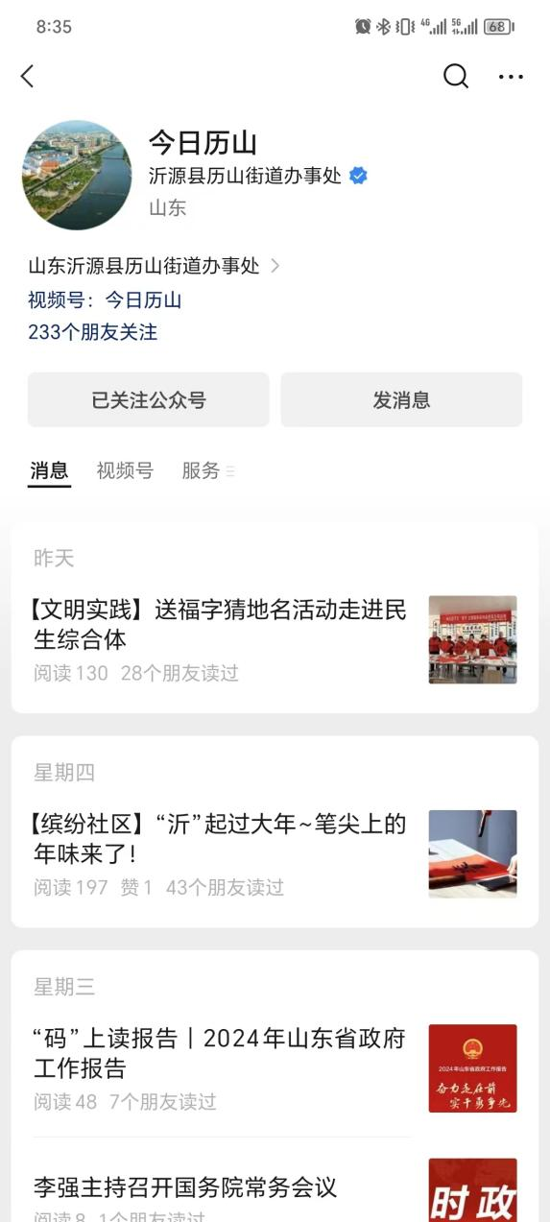
（五）监督保障
按照全县政务信息公开工作考核办法，压实责任，明确分工，把推行政务信息公开工作作为落实党风廉政建设责任制、加强民主监督的一项重要工作来抓。定期做好自查整改，形成常态化检查机制。结合街道综合考核工作，加强对政务信息公开工作的检查和指导，分管领导定期对信息公开工作进行总结、评议。2023年历山街道未发生政务公开责任追究情况。
二、主动公开政府信息情况
第二十条 第（一）项
信息内容 | 本年制发件数 | 本年废止件数 | 现行有效件数
规章 | 0 | 0 | 0
行政规范性文件 | 0 | 0 | 0
第二十条 第（五）项
信息内容 | 本年处理决定数量
行政许可 | 0
第二十条 第（六）项
信息内容 | 本年处理决定数量
行政处罚 | 0
行政强制 | 0
第二十条 第（八）项
信息内容 | 本年收费金额（单位：万元）
行政事业性收费 | 0
- 收到和处理政府信息公开申请情况
（本列数据的勾稽关系为：第一项加第二项之和，  等于第三项加第四项之和） |  |  | 申请人情况
 |  |  | 自然人 | 法人或其他组织 |  |  |  |  | 总计
 |  |  |  | 商业 企业 | 科研 机构 | 社会公益组织 | 法律 服务 机构 | 其他
一、本年新收政府信息公开申请数量 |  |  | 3 | 0 | 0 | 0 | 0 | 0 | 3
二、上年结转政府信息公开申请数量 |  |  | 0 | 0 | 0 | 0 | 0 | 0 | 0
三、本年度办理结果 | （一）予以公开 |  | 1 | 0 | 0 | 0 | 0 | 0 | 1
 | （二）部分公开（区分处理的，只计这一情 形，不计其他情形） |  | 0 | 0 | 0 | 0 | 0 | 0 | 0
 | （三）不予公开 | 1.属于国家秘密 | 0 | 0 | 0 | 0 | 0 | 0 | 0
 |  | 2.其他法律行政法规禁止公开 | 0 | 0 | 0 | 0 | 0 | 0 | 0
 |  | 3.危及“三安全一稳定” | 0 | 0 | 0 | 0 | 0 | 0 | 0
 |  | 4.保护第三方合法权益 | 0 | 0 | 0 | 0 | 0 | 0 | 0
 |  | 5.属于三类内部事务信息 | 0 | 0 | 0 | 0 | 0 | 0 | 0
 |  | 6.属于四类过程性信息 | 0 | 0 | 0 | 0 | 0 | 0 | 0
 |  | 7.属于行政执法案卷 | 0 | 0 | 0 | 0 | 0 | 0 | 0
 |  | 8.属于行政查询事项 | 0 | 0 | 0 | 0 | 0 | 0 | 0
 | （四）无法提供 | 1.本机关不掌握相关政府信息 | 2 | 0 | 0 | 0 | 0 | 0 | 2
 |  | 2.没有现成信息需要另行制作 | 0 | 0 | 0 | 0 | 0 | 0 | 0
 |  | 3.补正后申请内容仍不明确 | 0 | 0 | 0 | 0 | 0 | 0 | 0
 | （五）不予处理 | 1.信访举报投诉类申请 | 0 | 0 | 0 | 0 | 0 | 0 | 0
 |  | 2.重复申请 | 0 | 0 | 0 | 0 | 0 | 0 | 0
 |  | 3.要求提供公开出版物 | 0 | 0 | 0 | 0 | 0 | 0 | 0
 |  | 4.无正当理由大量反复申请 | 0 | 0 | 0 | 0 | 0 | 0 | 0
 |  | 5.要求行政机关确认或重新出具已获取信息 | 0 | 0 | 0 | 0 | 0 | 0 | 0
 | （六）其他处理 | 1.申请人无正当理由逾期不补正、行政机关不再处理其政府信息公开申请 | 0 | 0 | 0 | 0 | 0 | 0 | 0
 |  | 2.申请人逾期未按收费通知要求缴纳费用、行政机关不再处理其政府信息公开申请 | 0 | 0 | 0 | 0 | 0 | 0 | 0
 |  | 3.其他 | 0 | 0 | 0 | 0 | 0 | 0 | 0
 | （七）总计 |  | 3 | 0 | 0 | 0 | 0 | 0 | 3
四、结转下年度继续办理 |  |  | 0 | 0 | 0 | 0 | 0 | 0 | 0
四、政府信息公开行政复议、行政诉讼情况
行政复议 |  |  |  |  | 行政诉讼
结果维持 | 结果纠正 | 其他结果 | 尚未审结 | 总计 | 未经复议直接起诉 |  |  |  |  | 复议后起诉
 |  |  |  |  | 结果维持 | 结果纠正 | 其他结果 | 尚未审结 | 总计 | 结果维持 | 结果纠正 | 其他结果 | 尚未审结 | 总计
0 | 0 | 0 | 0 | 0 | 0 | 0 | 0 | 0 | 0 | 0 | 0 | 0 | 0 | 0
五、存在的主要问题及改进情况
（一）存在问题：一是政府信息公开的规范性有欠缺，在公开格式规范性上需要进一步提升，工作人员的政府信息公开工作能力还有待提高；二是思想认识不够深入，一些信息内容质量不高，存在“有就行”的思想误区。三是个别部门重视程度不够，主动公开的意识不强。
（二）改进措施：一是严格执行部署，抓好贯彻落实。街道将继续贯彻落实上级工作部署，进一步加大政府信息对人民群众生产、生活和经济社会发展的服务作用，积极做好重点领域信息公开，确保公开数量，稳步提高公开质量，打通政府联系群众的“最后一公里”，破解“信息孤岛”。二是加强教育培训，提升工作水平。通过举办业务培训班、线上教学等有效形式，加大对基层政务公开工作人员的培训力度，不断提升业务水平，提高业务人员政务信息报送质量，积极做好信息收集、整理工作，努力优化有分析、有深度、有建议的高质量信息化、数据化政府信息发布平台，不断加大政务公开宣传力度，在方便服务对象的同时，接受社会各界的监督。三是健全完善机制，规范制度运行。不断健全完善政务公开工作机制，按照新形势、新时代下的工作要求，继续梳理优化公开事项目录、完善公开事项标准、规范公开工作流程，强化自查自纠，及时改进，不断加强电子政务平台运行和办事效能评估，持续健全政务公开标准化、规范化工作机制，为2023年街道政务公开工作全面提升奠定基础。
六、其他需要报告的事项
（一）依据《政府信息公开信息处理费管理办法》收取信息处理费的情况
2023年度本单位未收取政府信息公开处理费。
（二）本街道落实上级年度政务公开工作要点工作
历山街道积极落实县委、县政府对于政务公开工作的各项部署，积极开展政务公开工作，将政务公开工作纳入年度专题研究会议，每半年召开一次政务公开工作专题会议。
（三）本街道人大代表建议和政协提案办理结果公开情况
2023年，历山街道收到县政协十一届二次会议委员第97号提案，目前已经办理回复，历山政发〔2023〕42号历山街道办事处对县政协十一届二次会议委员第97号提案的答复在“建议提案办理”栏目公开。
（四）本街道年度政务公开工作创新情况
加大宣传力度、拓宽宣传方式。深入宣传《中华人民共和国政府信息公开条例》，使公众了解、熟悉、使用《中华人民共和国政府信息公开条例》，对通过政务公开推动解决群众反映强烈的难点、热点问题典型事例进行宣传，充分发挥政务微博、微信公众号、官方抖音的作用，引导干部群众积极有序参与政务公开。

历山街道办事处
2024年1月27日

